Munkácsi református templom

A Munkácsi Református gyülekezet története 1532-re nyúlik vissza. Ebben az időben már virágzó gyülekezetet lehetett találni ezen a helyen. Egyes források szerint 1528-ra, míg más források 1530-ra teszik a reformáció tanainak a megjelenését Munkácson. Mindez Kálmáncsehi Sánta Márton nevéhez fűződik. Bocskai István, Bethlen Gábor és a Rákócziiak alatt erős egyházzá növekedett a munkácsi eklézsia, Lorántffy Zsuzsanna ideje alatt különösen sok iskolát alapítottak, folyt a szegénygondozás.
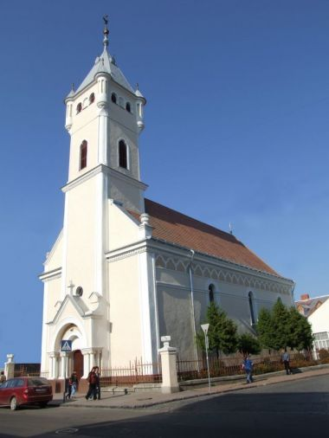
1660-tól, Báthory Zsófia idejétől 1790-ig sok megpróbáltatást és üldözést kellett elszenvednie az egyháznak. A már régóta használt református templomot elvették, a református papot: Ferenczi Istvánt elűzték. 8 évig nem volt templomuk a reformátusoknak. 1668-ban egy jobbágyházat vettek és ott tartották az istentiszteleteket.
1688-ban ismét nehéz idők következnek. Mindent elvesznek a reformátusoktól: templomot, paplakot, javadalmazást. Ekkor előbb a szabad ég alatt tartották az istentiszteleteket, majd Keresztúri Miklós birtokos csűrjében. Később a csűr helyén imaházat építettek fából. 1703-ban a császári hadvezér, Montecuccoli felgyújtatta az imaházat és ekkor a város egy része is leégett. 1708-ban több segítséget kapván, a csizmadia-szín táján építettek egy 10,5 m hosszú, 6,5 m széles és 2,84 m magas fatemplomot, de ez nem állt sokáig, mert a Rákóczi szabadságharc leverése után 1720-ban lerombolták. 18 évig nem volt semmilyen hajlékuk a reformátusoknak. Hiába folyamodtak a felsőbbséghez templomépítés ügyében, mindig elutasították őket. 1742-ben egy kis imaházat sikerült építeni, melyet szalmával fedtek be. Ebben folytak az istentiszteletek 1790-ig, amikor II. József császár engedélyt adott templomépítésre. Ez a templom készült el 1795-ben torony nélkül. A torony csak 1798-ban lett ráépítve. Az ünneplés alkalmával azonban az ágyúlövés hatására ledőlt és csak 1815-ben építették újra és szentelték fel.
A főbejárat feletti felirat a következő: „Ez a szent ház a Szent Lélek, a Szentháromság dicsőségére, őfelsége II. József római császár és király legszentebb ösztönzése nyomán a Helvét-hitvallású egyház saját költségén építette 1795-ben”. A parókiát 1839-ben építette az egyház, most is megvan, de nem az egyház tulajdona. Többen földeket, szőlőket adományoztak az egyháznak. Az úrasztalai bársonyterítő 1870-ből való. Első kis orgonája 1852-ben készült. Jelenleg egy 10 regiszteres 1 manuális Rieger orgona van a templomban. Énekkara 1777-től van az egyháznak. Trianon után Kárpátalja első püspöke a munkácsi lelkész: Bertók Béla.
A másodig világháború után a templom is állami tulajdonná lett, csak használatra kapta a gyülekezet.
1990-től sok változás történt az egyház életében. Megkezdődött a hitoktatás és konfirmációs oktatás. Beindult a diakóniai munka, szegények és nagycsaládok segítése. 1982-től 2008-ig a gyülekezet vezető lelkipásztora Gulácsy Lajos, nyugalmazott püspök. 2008 áprilisától, korára való tekintettel a KRE zsinata beosztott lelkipásztori szolgálatot engedélyezett számára.
Forrás
http://www.karpatinfo.net/latnivalok/munkacsi-reformatus-templom

